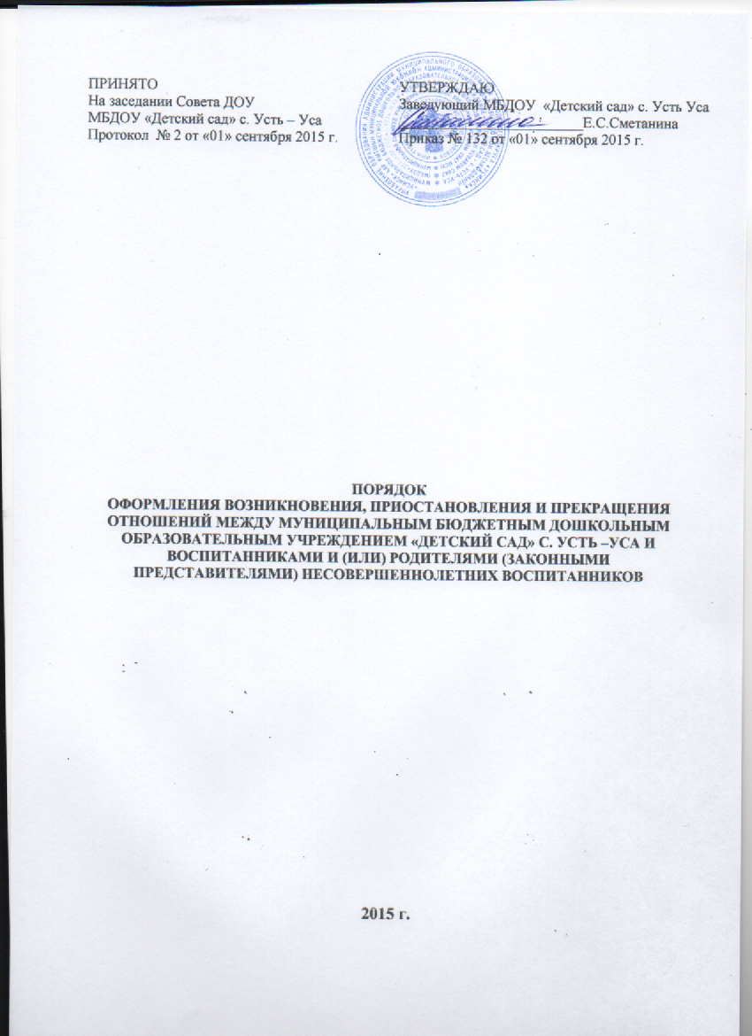

1. Общие положения

1.1. Настоящий порядок устанавливает последовательность оформления
возникновения, приостановления, прекращения отношений между
муниципальным бюджетным дошкольным образовательным
учреждением «Детский сад» с. Усть – Уса (далее Детский сад) и
воспитанниками и (или) родителями (законными представителями)
несовершеннолетних воспитанников.
1.2. Настоящее положение разработано в соответствии со ст. 30,53,54‚57,61
Федерального закона «Об образовании в Российской Федерации» от 29
декабря 2012 года № 273-ФЗ, Уставом Детского сада, Правилами приема
детей в Детский сад.
1.3. Под образовательными отношениями понимается совокупность
общественных отношений по реализации права граждан на образование‚
целью которых является освоение воспитанниками содержания
образовательных программ дошкольного образования.
1.4. Участники образовательных отношений - воспитанники, родители
(законные представители) несовершеннолетних воспитанников,
педагогические работники и их представители, Детский сад.

2. Возникновение образовательных отношений
2.1. Основанием возникновения образовательных отношений между Детским
садом и воспитанниками и (или) родителями (законными
представителями) несовершеннолетних воспитанников является приказ
заведующего о приеме воспитанника на обучение по образовательной
программе дошкольного образования в Детский сад.
2.2. Изданию приказа о приеме воспитанника на обучение в Детский сад,
предшествует заключение договора об образовании.
2.3. Права и обязанности воспитанника, предусмотренные законодательством
об образовании и локальными нормативными актами Детского сада
возникают у лица, принятого на обучение, с даты, указанной в приказе о
приеме воспитанника на обучение.
2.4. Договор об образовании заключается в простой письменной форме
между Детским садом и лицом, зачисляемым на обучение (родителями
(законными представителями) несовершеннолетнего лица).
2.5. В договоре об образовании должны быть указаны вид, уровень и (или)
направленность образовательной программы, форма обучения, срок
освоения образовательной программы (продолжительность обучения).
2.6. Договор об образовании не может содержать условия, которые
ограничивают права воспитанников или снижают уровень
предоставления им гарантий по сравнению с условиями,
установленными законодательством об образовании Если условия,
ограничивающие права поступающих и обучающихся или снижающие
уровень предоставления им гарантий, включены в договор, такие
условия не подлежат применению.
2.7. Прием на обучение в Детский сад проводится на принципах равных
условий приема для всех поступающих, за исключением лиц, которым в
соответствии с настоящим Федеральным законом предоставлены особые
права (преимущества) при приеме на обучение.
2.8. Детский сад обязан ознакомить родителей (законных представителей) со
своим уставом, с лицензией на осуществление образовательной
деятельности, со свидетельством о государственной аккредитации, с
образовательными программами и другими документами,
регламентирующими организацию и осуществление образовательной
деятельности, права и обязанности воспитанников.
2.9. Прием на обучение в Детский сад проводится на общедоступной основе.
Дети с ограниченными возможностями здоровья принимаются на
обучение по адаптированной образовательной программе дошкольного
образования только с согласия родителей (законных представителей) и
на основании рекомендаций психолого-медико-педагогической
комиссии.
2.10. Правила приёма в Детский сад на обучение по образовательным
программам дошкольного образования устанавливаются в части, не
урегулированной законодательством об образовании, локальными
актами Детского сада.

3. Изменение образовательных отношений

3.1. Образовательные отношения изменятся в случае изменения условий
получения воспитанниками образования по конкретной основной или
дополнительной образовательной программе, повлекшего за собой
изменение взаимных прав и обязанностей воспитанников и Детского
сада.
3.2. Образовательные отношения могут быть изменены как по инициативе
родителей (законных представителей) воспитанника по их заявлению в
письменной форме, так и по инициативе Детского сада.
3.3. Основанием для изменения образовательных отношений является приказ
заведующего. Если с родителями (законными представителями)
воспитанника заключен договор об образовании, приказ издается на
основании внесения соответствующих изменений в такой договор.

4. Прекращение образовательных отношений

4.1. Образовательные отношения прекращаются в связи с отчислением
воспитанника из Детского сада:
1) в связи с получением образования (завершением обучения);
2) досрочно по основаниям, установленным частью 4.2. настоящей
статьи.
4.2. Образовательные отношения могут быть прекращены досрочно в
следующих случаях:
1) по инициативе родителей (законных представителей) воспитанника, в том
числе в случае перевода воспитанника для продолжения освоения
образовательной программы в другую организацию, осуществляющую
образовательную деятельность или на другую форму получения
образования;
2) по обстоятельствам, не зависящим от воли родителей (законных
представителей) воспитанника и Детского сада, в том числе в случае
ликвидации Детского сада.
4.3. Досрочное прекращение образовательных отношений по инициативе
родителей (законных представителей) воспитанника не влечет за собой
возникновение каких-либо дополнительных, в том числе материальных,
обязательств перед Детским садом.
4.4. Основанием для прекращения образовательных отношений является
приказ заведующего об отчислении воспитанника из Детского сада. Если
с родителями (законными представителями) воспитанника заключен
договор об оказании платных образовательных услуг, при досрочном
прекращении образовательных отношений такой договор расторгается на
основании приказа заведующего об отчислении воспитанника из
Детского сада.
4.5. Права и обязанности воспитанника, предусмотренные
законодательством об образовании и локальными нормативными актами
Детского сада прекращаются с даты его отчисления из Детского сада.

